Minden idők legmagasabb januári utasforgalmával indult az év a Liszt Ferenc Nemzetközi Repülőtéren
A 2024-es rekordév után idén januárban tovább emelkedett az utasforgalom a Liszt Ferenc Nemzetközi Repülőtéren; 1 293 556 utas utazott januárban a fővárosi légikikötőből, ami nem csak a tavalyi adatot haladja meg 17,5%-kal, hanem minden idők legmagasabb elsőhavi utasforgalmát jelenti. Az újabb rekord hátterében a magyarok utazási kedvének emelkedése mellett Magyarország, mint úti cél népszerűsége áll. A Budapestről indulók körében ebben a hónapban London, Isztambul és Párizs voltak a legnépszerűbb desztinációk.
A repülőtéren kezelt áru mennyisége is jelentős emelkedést mutat; a 2025 januárjában kezelt 28 646 tonna 58,5%-kal több, mint a tavalyi év azonos időszakában mért adat.
Csak február elejéig hat új járat indulását jelentette be a Budapest Airport
A VINCI Airports hálózat részeként működő Budapest Airport diverzifikációra épülő járatfejlesztési stratégiával támogatja a repülőtér folyamatos utasszám-növekedését. A stratégia célja a járathálózat sűrítése, mind új célállomások bevonzásával, mind pedig a meglévő úti célokra repülő légitársaságok számának bővítésével, lehetővé téve az utasoknak, hogy a számukra legmegfelelőbb szolgáltatást vehessék igénybe a kiválasztott útvonalon.
Az évindítás óta a Budapest Airport hat új járat indulását jelentette be, új és meglévő úti célokra egyaránt.
Bővül az elérhető járatok száma az Egyesült Királyság és Magyarország között; októberben a Jet2.com új, East Midlandsbe és Newcastle-be közlekedő járatai elsősorban a beutazó turizmust támogatják, lehetőséget biztosítva az angol turistáknak Magyarország felfedezésére. Ezekkel együtt a Jet2.com már hat célállomásra biztosít járatot Budapest és az Egyesült Királyság között az idei télen.
Az easyJet is színesíti kínálatát; 2025-ös téli menetrendben két gyönyörű francia városba, Bordeaux-ba és Nantes-ba kínál kedvező árú, közvetlen légi összeköttetést az utasoknak, tovább erősítve Budapest közvetlen légi elérését a francia vidéki városokkal.
Januárban jelentette be a Budapest Airport a Jazeera Airways június elején induló kuvaitvárosi járatát, amely elsősorban a beutazó turizmust erősíti, a csatlakozási lehetőségek révén fellendítve a magyarországi turizmust, de azok számára is kedvező, akik szívesen felfedeznék Indiát és a dél-ázsiai régiót. Kuvait a hetedik közel-keleti desztináció, amely közvetlen járattal érhető el Budapestről Abu Dhabi, Dubaj, Izrael, Jordánia, Katar és Szaúd-Arábia mellett.
A Jazeera Airways után február elején ismét teljesen új légitársaság csatlakozott a budapesti menetrendhez: a SCAT Airlines májustól hetente kétszer közlekedő járatot indít Budapest és a kazahsztáni Simkent között, közvetlen hozzáférést biztosítva a kazah utazók számára Kazahsztán egyik legfontosabb gazdasági és kulturális központjából.
Ezzel párhuzamosan a Budapest Airport tárgyalásokat folytat hosszú távú járatok indításáról, elsősorban az Egyesült Államok, valamint Kanada és Budapest között, de folyamatos az egyeztetés délkelet-ázsiai célállomásokkal kapcsolatban is.
Megújul a 2. Terminálhoz vezető híd és a közúti előtér – forgalmi változások
A Budapest Airport repülőtér-fejlesztési sorozatának következő állomásaként megújul a Liszt Ferenc Nemzetközi Repülőtér 2. Termináljához vezető híd, valamint az épület előtti, ki-és beszállásra használt terület (curbside). A munkálatok ideje alatt, 2025. február 20-tól a repülőtér indulási (felső) szintjére az utasok nem hajthatnak fel autóval, az érkezési (alsó) szinten pedig csökken a ki- és beszállásra használt terület. A Budapest Airport az autóval érkező utasok számára a zöld táblákkal jelölt Terminál Parkoló és a lila táblákkal jelölt City Break Parkoló használatát javasolja, amelyeket a közúti előtérhez hasonlóan, napi két alkalommal 5 percig díjmentesen vehetnek igénybe.
A tervek szerint 2025 júniusáig a 100E busz a lezárt felső szint helyett az érkezési szint külső ívére érkezik, a belváros felé változatlan helyéről, az érkezési szint belső ívéről indul. A 200E busz a felújítás ideje alatt a megszokott megállóban áll meg. A nem a BKK által üzemeltett buszok az indulási szintre nem hajthatnak fel, ehelyett a Busz Terminált vehetik igénybe.
A mozgáskorlátozott kártyával rendelkező, csökkent mozgásképességű utasok számára a felújítás ideje alatt a Budapest Airport az érkező (alsó) szinten biztosít parkolási lehetőséget. A 2. Terminálon belül kialakított, tágas liftek zavartalanul működnek, és a Budapest Airport ez idő alatt is külön segítséget nyújt speciális igényű utasai számára. A szolgáltatásról bővebb információ az alábbi oldalon elérhető: https://www.bud.hu/.../jarat.../specialis/specialis_igenyek
A forgalmi rend változás miatt a repülőtér-üzemeltető arra kéri az utasokat, hogy nagyobb körültekintéssel, a megváltozott útjelző tábláknak megfelelően közelítsék meg a repülőteret, és járatuk indulása előtt 2,5 órával érkezzenek meg. A repülőtér-üzemeltető a munkavégzés ideje alatt az utasok megértését és türelmét kéri.
A felújítás a tervek szerint június végére befejeződik.
Sajtókapcsolat:
- Valentínyi Katalin, kommunikációs és kormányzati kapcsolatok vezérigazgató-helyettes
- Budapest Airport Zrt.
- kommunikacio@bud.hu
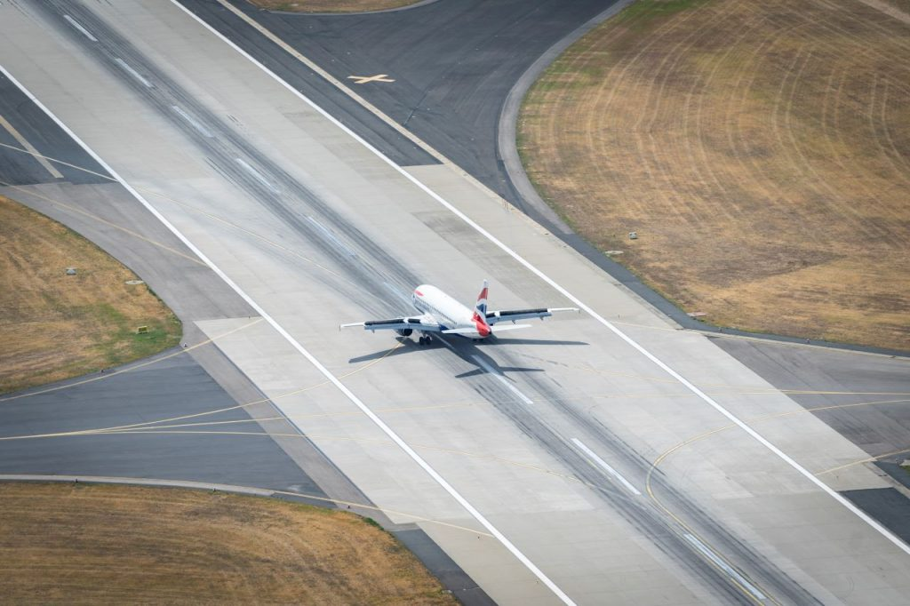 | © Budapest Airport
Eredeti tartalom: Budapest Airport
Továbbította: Helló Sajtó! Üzleti Sajtószolgálat
Ez a sajtóközlemény a következő linken érhető el:

